Miejski Program Rewitalizacji Płońska

http://plonsk.2clicks.pl/programy-miejskie.html

Informacja o spotkaniu
W dniu 21 lipca 2016 r. o godz. 16.00 w Urzędzie Miejskim w Płońsku odbyło się spotkanie poświęcone opracowywaniu "Miejskiego Programowi Rewitalizacji Płońska na lata 2016-2025”.
Zaproszeni na nie zostali mieszkańcy Płońska, przedsiębiorcy, działacze lokalni, przedstawiciele organizacji pozarządowych i instytucji działających na terenie miasta.
Podczas spotkania, prowadzonego przez eksperta z firmy EU-Consult Sp. z o.o., omówione zostało zagadnienie rewitalizacji, a także wyjaśniono cel przygotowywania Miejskiego Programu Rewitalizacji. Przedstawione zostały również dotychczasowe wyniki badań związanych z trwającym procesem opracowania dokumentu.
Ciekawym doświadczeniem były krótkie warsztaty połączone z dyskusją, podczas których mieszkańcy określali mocne i słabe strony Płońska oraz oznaczali na mapie miasta proponowane przez nich działania z zakresu rewitalizacji.
Zebrane uwagi i wnioski pozwolą na precyzyjne wyznaczenie obszarów zdegradowanych i obszarów rewitalizacji oraz na wstępne określenie skali planowanych działań.
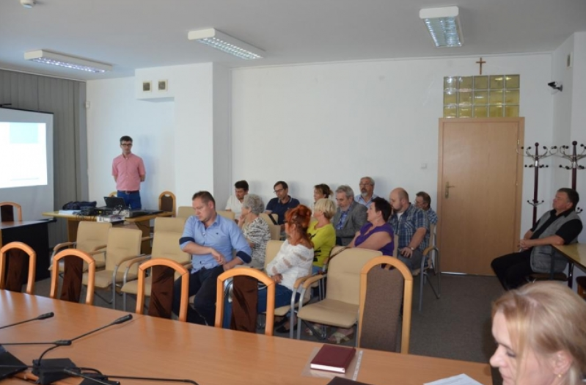

Informacja o prowadzonych konsultacjach
Burmistrz Miasta Płońsk ogłasza konsultacje społeczne dotyczące dokumentu pn. "Miejski Program Rewitalizacji Miasta Płońsk". Konsultacje przeprowadzane będą od 12.09.2016 do 25.09.2016 w formie: zebrania uwag, propozycji i opinii w formie papierowej i elektronicznej. Wypełnione formularze można dostarczyć na adres Urzędu Miejskiego w Płońsku, ul. Płocka 39, 09-100 Płońsk lub drogą elektroniczną na e-mail a.klimiuk@plonsk.pl lub a.kania@plonsk.pl
1) Formularz zgłaszania uwag służy do zgłaszania uwag do opublikowanego projektu Miejskiego Programu Rewitalizacji. Formularz zgłaszania uwag można składać w Kancelarii Urzędu Miejskiego w Płońsku, wysłać pocztą na adres Urząd Miejski w Płońsku, ul. Płocka 39, 09-100 Płońsk lub wysłać e-mailem na adres a.kania@plonsk.pl lub a.klimiuk@plonsk.pl
2) Formularz zgłaszania projektów służy do zgłaszania projektów, proponowanych do ujęcia w Miejskim Programie Rewitalizacji Płońsk. Formularz zgłaszania projektów musi zostać podpisany przez osobę składającą.
Podpisany formularz zgłaszania projektów można składać w Kancelarii Urzędu Miejskiego w Płońsku lub wysłać pocztą na adres Urząd Miejski w Płońsku, ul. Płocka 39, 09-100 Płońsk

Spotkanie konsultacyjne w sprawie opracowania „Miejskiego Programu Rewitalizacji Płońska na lata 2016-2025”
